# **Ire-Blood Memory - Tựa game mobile có độ khó ngang ngửa dark souls!!!**

Theo thông tin từ nhà phát triển, Ire-Blood Memory sẽ tích hợp hệ thống các nhiệm vụ khó nhằn nhất và cơ chế chiến đấu theo hơi hướng game PC/console truyền thống, đơn cử như là Dark Souls. Nhà phát triển cũng tiết lộ rằng họ đang cố gắng chăm chút kỹ lưỡng nhất có thể để tựa game mới này có thể mượt mà và dễ dàng thao tác nhất trên các thiết bị di động nhỏ gọn.

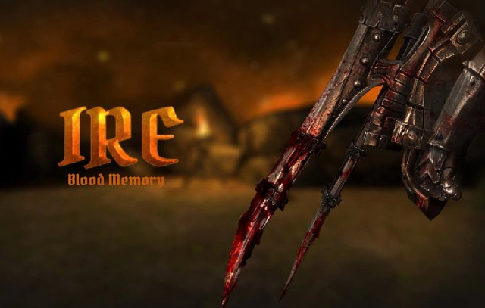

Bên cạnh đó, chắc chắn Ire-Blood Memory cũng sẽ hứa hẹn mang lại những pha chiến đấu với hình ảnh đồ họa "chất lượng console" tương tự như game Implosion vừa ra dạo gần đây. Game sử dụng hệ thống điều khiển ảo, tối ưu hóa cho màn hình cảm ứng và gần như mô tả trọn vẹn những gì tinh túy nhất mà Dark Souls đã làm rất tốt, đó là chất hardcore, độ thử thách và tính phiêu lưu căng thẳng leo thang khiến bạn không thể rời màn hình bất kì phút giây nào.

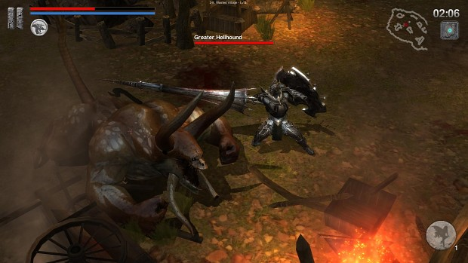

Ire-Blood Memory yêu cầu người chơi phải có một kết nối Wi-Fi ổn định để trải nghiệm tốt nhất và chắc chắn cũng sẽ hỗ trợ các tay cầm game trên các thiết bị chạy iOS. Hiện tại, phiên bản dành cho Android vẫn chưa được nhà phát triển tiết lộ, cùng với đó là việc game sẽ phát hành dưới dạng free-to-play hay Premium thì cũng chưa rõ ràng.

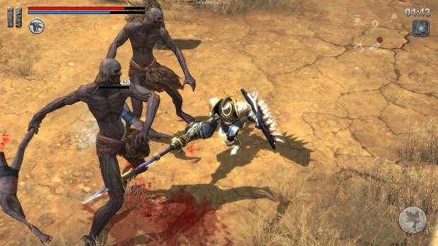

Được biết, Ire-Blood Memory là tựa game đầu tay của hãng Tenbirds Corp theo như thông tin mà họ đã đăng tải trên trang web của công ty mình. Có vẻ như nhà phát triển của game đã có những tính toán và kỳ vọng hết sức lớn lao vào tựa game của mình khi đặt nhiều tham vọng vào một trò chơi mới sẽ đạt được những thành công tương tự như Dark Souls.

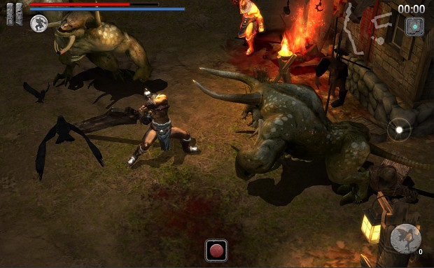

Hiện Ire-Blood Memory vẫn đang trong quá trình hoàn thiện và dự kiến sẽ ra mắt game thủ trong một hoặc hai tuần tới. Ngoài hé lộ về cơ chế chiến đấu và nền đồ họa đẳng cấp console thì hệ thống tiền tệ, nhân vật trong game vẫn đang là ẩn số.

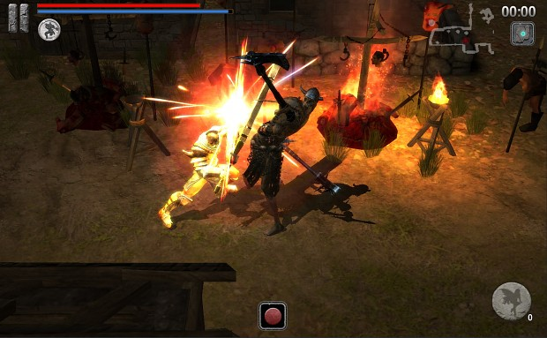

Và giống như Demon Souls hay Dark Souls, Ire-Blood Memory cũng sẽ yêu cầu game thủ phải thật tập trung trong việc né tránh và ra đòn sao cho dứt khoát, chính xác và hợp lý nhất. Bởi nếu không, chỉ một chút sơ sẩy cũng có thể khiến bạn trả giá bằng chính "mạng sống" của mình.